Внимание!!!!

За 2023 год на сети железных дорог на 12 % произошло увеличение количества дорожно-транспортных происшествий на железнодорожных переездах (в 2023 году – 244, в 2022 году – 218). В результате дорожно-транспортных происшествий пострадали 121 человек, из них 54 человека погибло (рост на 46 %, в 2022 году – 37). Допущено 71 столкновение с пассажирскими и пригородными поездами (рост 51 %, в 2022 году – 49).

За 2023 год на полигоне Красноярской железной дороги зарегистрировано 8 случаев (7 – ДИ, 1 – ДРП) столкновения железнодорожного подвижного состава с автотранспортными средствами на железнодорожных переездах (в 2022 году допущено - 7 ДТП), в результате которых пострадали 6 человек и 1 человек погиб (за 2022 год пострадало 3 человека, погибших не было)

ДТП – 2023 год:

ДТП №7

В сутках 5 декабря 2023 г. в 5 часов 01 минуту местного времени на регулируемом железнодорожном переезде общего пользования, не обслуживаемом дежурным работником, расположенном на 53 км пк 2 по I пути перегона Кильчуг – Саянская Саянской дистанции пути (Рыбинский район) оборудованного автоматической автоблокировкой, допущено столкновение локомотива грузового поезда с легковым автомобилем марки «Honda Accord»
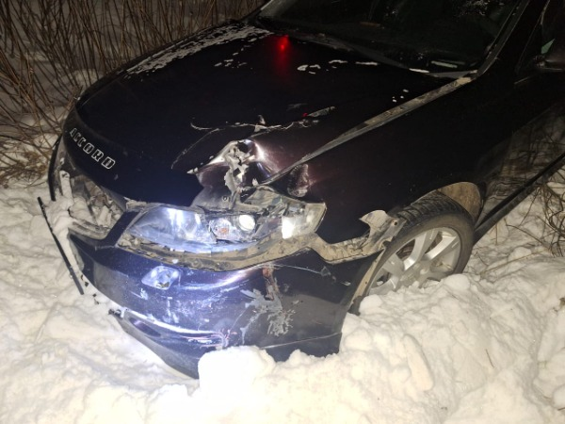
ДТП № 6

В сутках 6 октября 2023 г. в 20 часов 35 минут местного времени на регулируемом железнодорожном переезде не обслуживаемым дежурным работником, расположенным на 4351 км пк 10 по II пути перегона Иланка – Иланская Иланской дистанции пути (Канский район), при исправно действующей автоматической переездной сигнализации, допущено столкновение грузового поезда, с легковым автомобилем марки «DAEWOO Nexia». Водитель с места происшествия скрылся, пассажир находящийся в автомобиле не пострадал, от госпитализации отказался
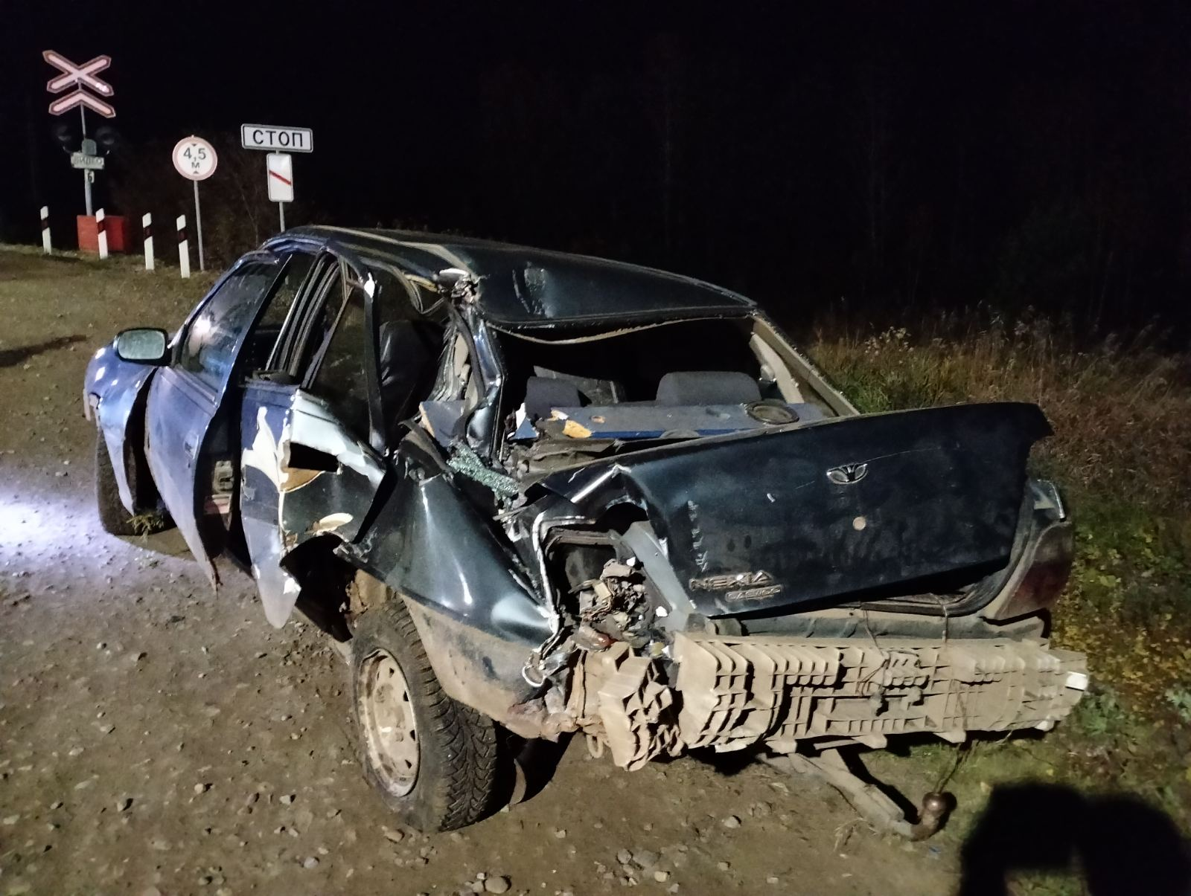
ДТП №5

В сутках 19.06.2023 в 17 часов 12 минут местного времени на регулируемом железнодорожном переезде не обслуживаемым дежурным работником, расположенном на 295 км пк 6 перегона Аскиз - Чартыковский, Аскизской дистанции пути (Аскизского района, Республики Хакасия), при исправно действующей автоматической переездной сигнализации, допущено столкновение грузового поезда, с легковым автомобилем «ТOYOTA VOXY», под управлением водителя 1988 года рождения, в результате ДТП пострадали 2 человека, один из которых погиб.

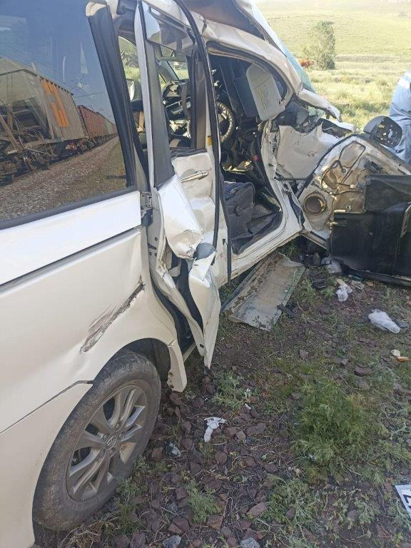
ДТП №4

В сутках 16.03.2023 в 14 часов 31 минуту местного времени на регулируемом железнодорожном переезде не обслуживаемым дежурным работником, расположенном на 6 км пк 7 ст. Ачинск II, Боготольской дистанции пути (Ачинского района, Красноярского края), при исправно действующей автоматической переездной сигнализации, допущено столкновение поезда (одиночный локомотив), с легковым автомобилем «Nissan Tiida», под управлением водителя 1961 года рождения, один пассажир отправлен в городскую больницу г. Ачинска
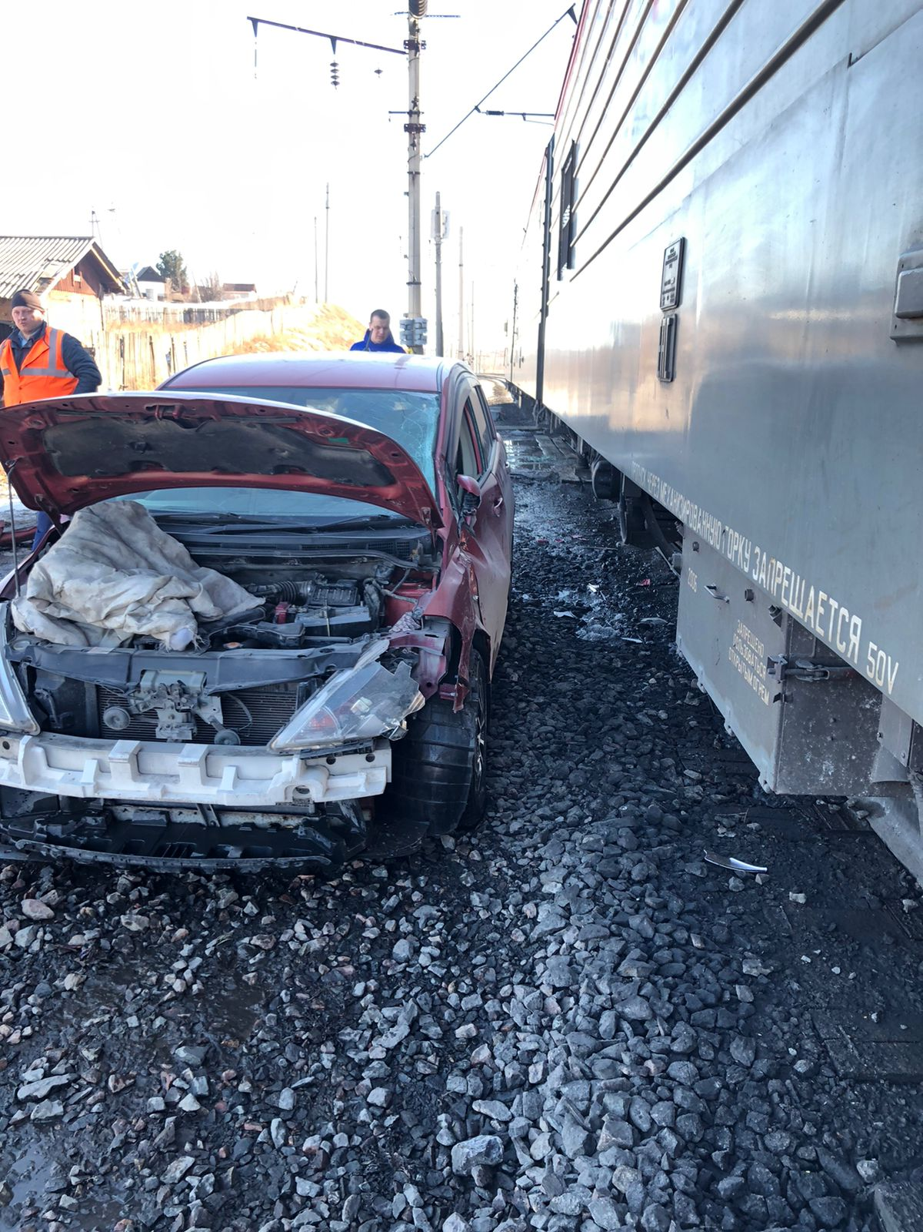
ДТП №3

В сутках 23.02.2023 в 9 часов 47 минут местного времени на регулируемом железнодорожном переезде не обслуживаемым дежурным работником, расположенном на 5 км пк 6 перегона Разъезд 557 км - Канзыба Кошурниковской дистанции пути (Курагинского района, Красноярского края), при исправно действующей автоматической переездной сигнализации, допущено столкновение поезда, локомотив резервом с прицепом (груз - снегоход) автомашины Toyota Land Cruiser, под управлением водителя 1969 года рождения
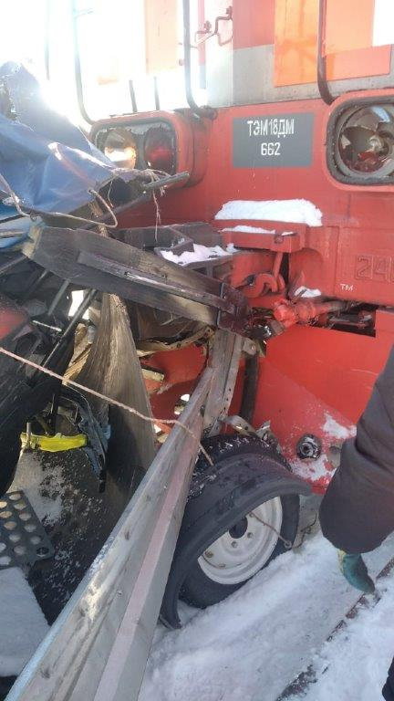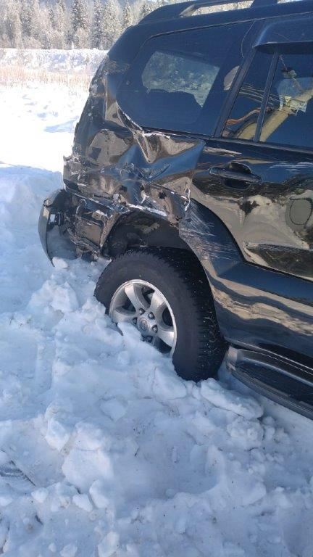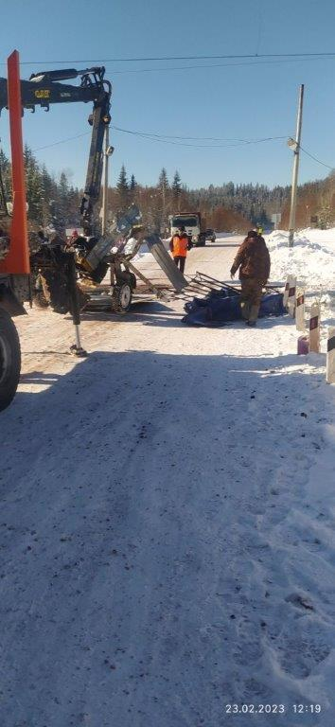
ДТП №2

В сутках 17.02.2023 в 21 часов 03 минуты местного времени на регулированном железнодорожном переезде не обслуживаемым дежурным работником, расположенном на 106 км пк 5 по ст. Новобирюсинская Чуноярской дистанции пути (Тайшетский район, Иркутская область), при исправно действующей автоматической переездной сигнализации, допущено столкновение грузового поезда, с легковым автомобилем «ВАЗ 2107», под управлением водителя 1988 года рождения, в результате ДТП пострадали 3 человека.
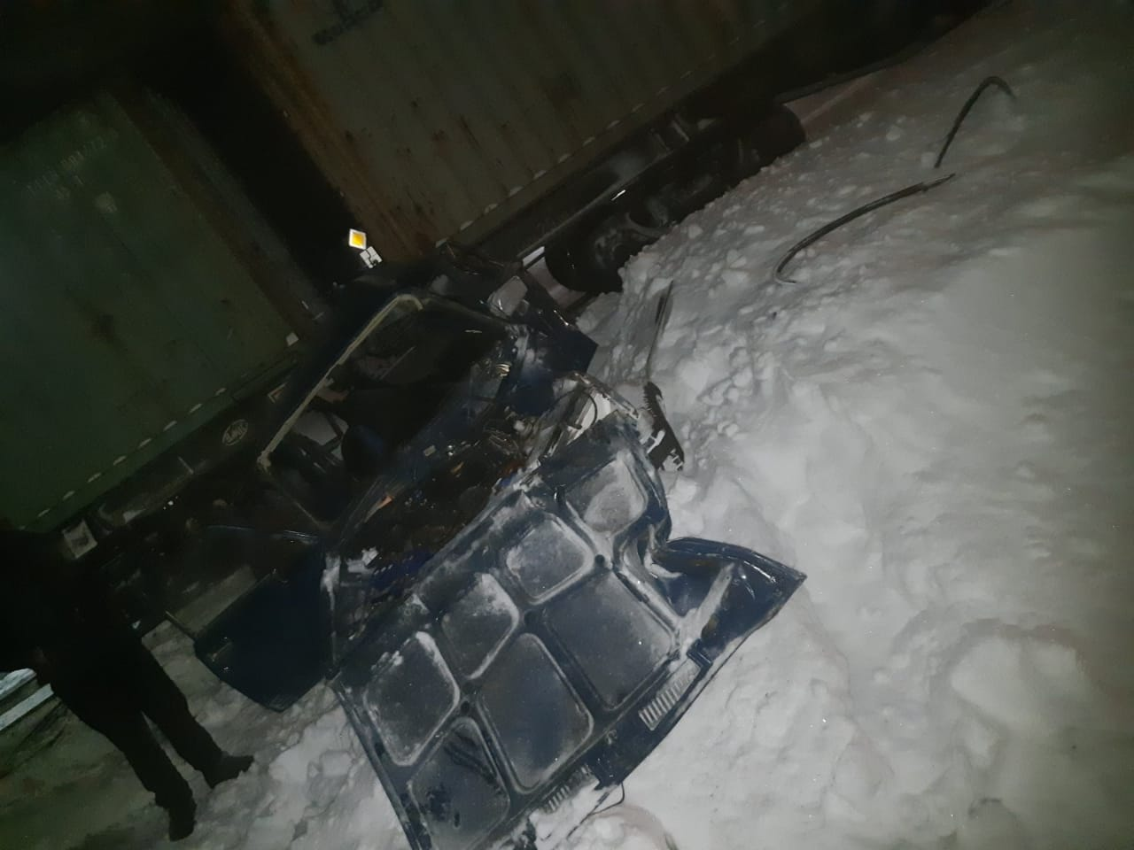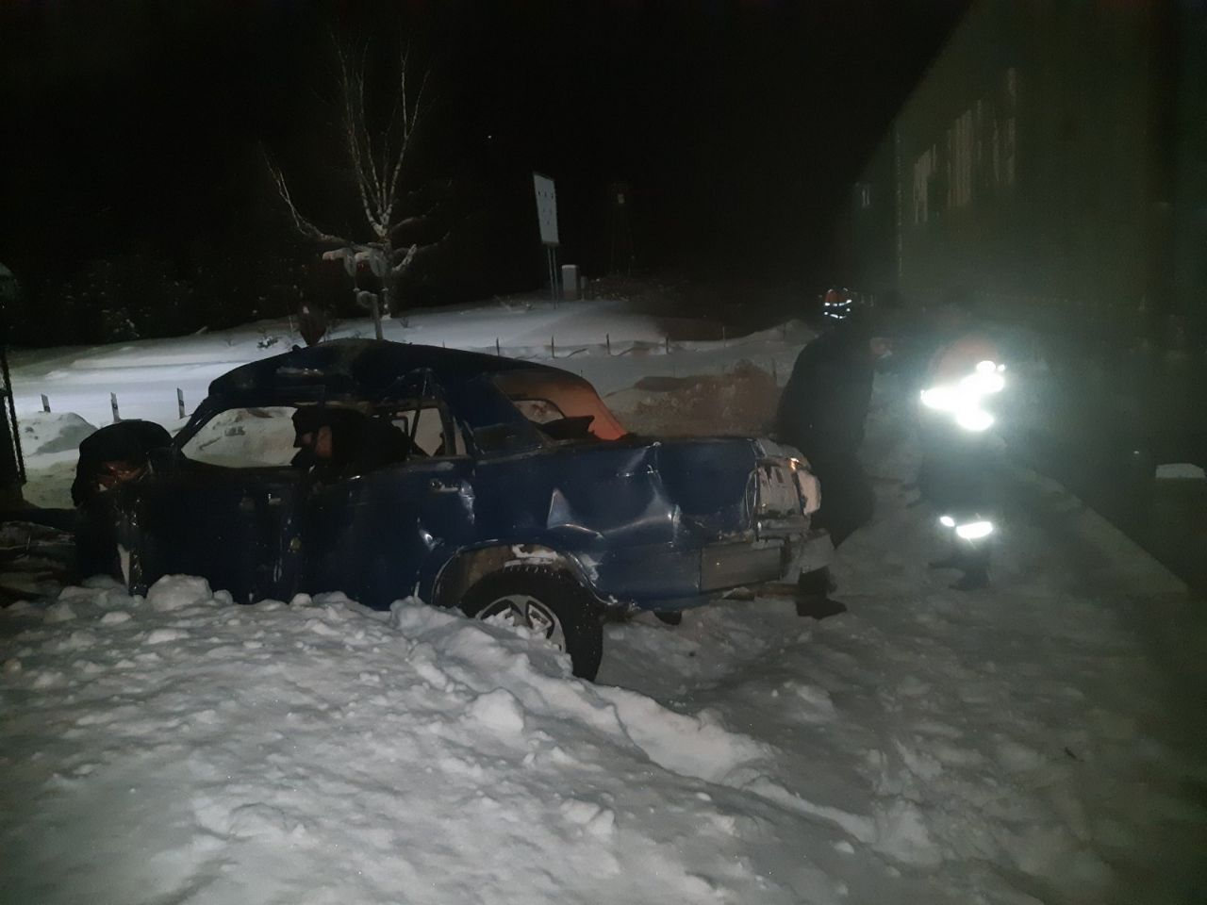
ДТП №1

В сутках 31.01.2023 в 9 часов 4 минуты местного времени на регулированном железнодорожном переезде не обслуживаемым дежурным работником, расположенном на 369 км пк 3 перегона Ташеба-Тигей Абаканской дистанции пути (Усть-Абаканского района, Республики Хакасия), при исправно действующей автоматической переездной сигнализации, допущено столкновение грузового поезда, с легковым автомобилем «TOYOTA COROLLA», под управлением водителя 1958 года рождения
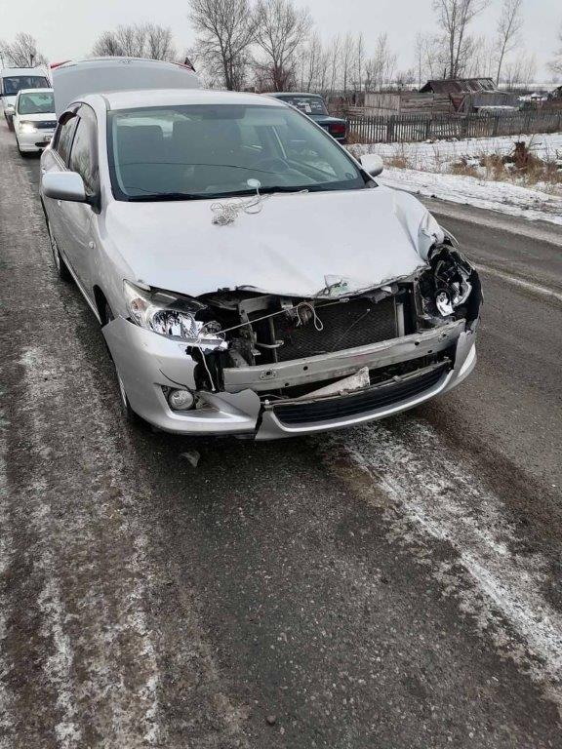
ДТП, без столкновения с подвижным составом, за 2023 год

В сутках 10.04.2023 в 5 часов 36 минут на регулированном железнодорожном переезде обслуживаемым дежурным работником, расположенном на 44409 км пк 7 перегона Ингашская - Тинская Иланской дистанции пути (Нижнеингашского района, Красноярского края) водитель автомобиля SCANIA двигаясь со стороны г. Иркутска, допустил выезд на встречную полосу со съездом на обочину резинокордового настила с последующим наездом на элементы заградительного устройства УЗП и стойку шлагбаума светофора.

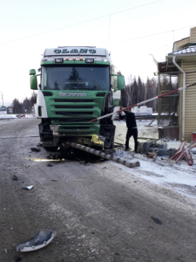

ДТП, с столкновением с подвижным составом, вне ж.д. переезда за 2023 год

В сутках 29.03.2023 в 19 часов 24 минуты на 489 км пк 1 перегона Путевой пост 487 км - Курагино Кошурниковской дистанции пути (Курагинского района, Красноярского края) допущен наезд грузового поезда на квадроцикл
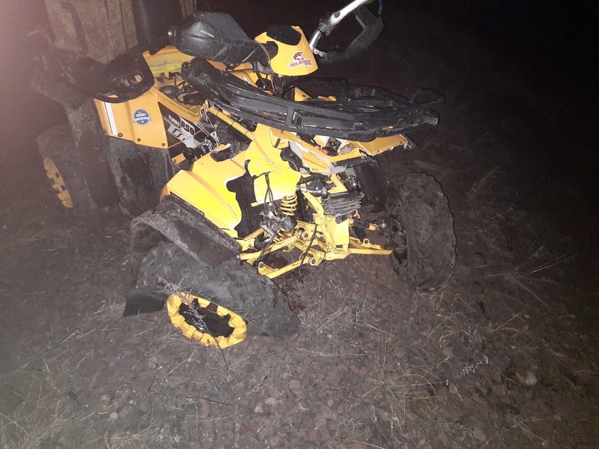

В сутках 17 06.2023 на 17 часов 47 минут вне железнодорожного переезда на 99 км пк 1 по II пути перегона Бельсу - Теба Чульжанской дистанции пути допущено столкновение грузового поезда с транспортным средством квадроцикл марки CANA 0002L 7800-ATV, под управлением водителя 1984 года рождения.
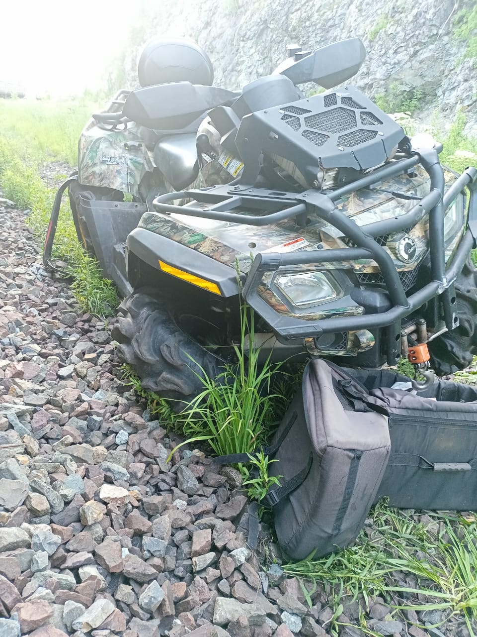
ДТП, на железнодорожном переезде находящимся на балансе Красноярской дирекции по ремонту пути (ПМС-256)

В сутках 12 октября 2023 г. в 5 часов 28 минут местного времени при производстве маневровой работы на железнодорожной станции Решоты допущено столкновение грузового автомобиля марки «КАМАЗ» на нерегулируемом железнодорожном переезде, не обслуживаемым дежурным работником, расположенном на 0 км пикет 3 железнодорожного пути № 18 с группой из 60 вагонов, движущиеся в режиме «тяга», со скоростью 10 км/ч
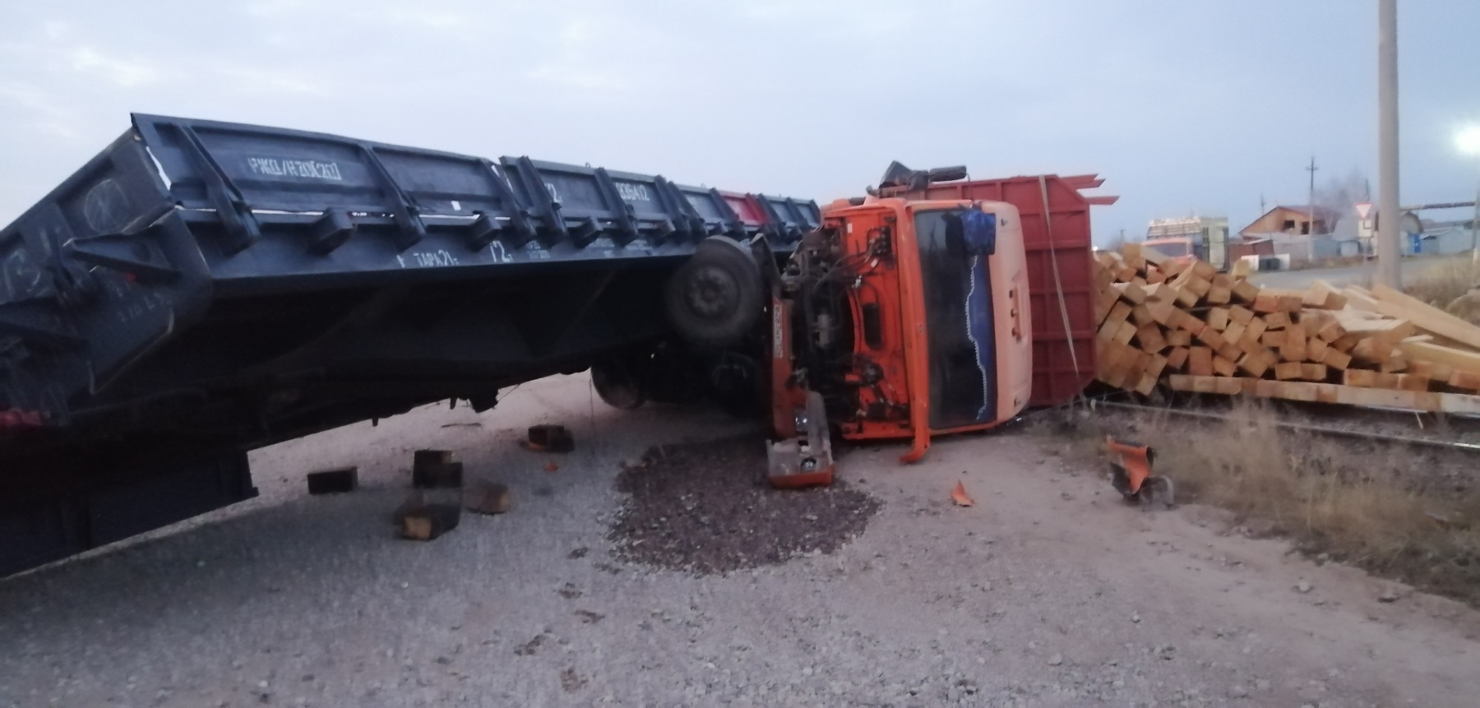
Железнодорожные переезды - пересечения автомобильных дорог с железнодорожными путями в одном уровне. Переезды - объекты повышенной опасности, и участники дорожного движения обязаны строго соблюдать требования «Правил дорожного движения» Российской Федерации

Водители, не нарушайте ПДД РФ!!!
Знайте, максимальный вес поезда составляет 11000 тонн, максимальная скорость - 140 км/час. Даже применив меры экстренного торможения, машинист остановит поезд лишь через 800-1000 метров!
Счастливого и
безопасного пути!

